# Design Freinage

**Objectif d’un système de freinage**

Ralentir et arrêter le véhicule dès que le conducteur le demande. Système de sécurité !

**Objectif au FS**

Respect du règlement (4 roues bloquées) + performance (freinage puissant mais pas trop, dosable facilement par le pilote). Principale difficulté : équilibrer l’avant et l’arrière pour freiner les roues AV et AR à peu près en même temps. Pour cela, utilisation d’un répartiteur, mais à combien le régler ?

**De quoi ça dépend ?**

Des pneus, des dimensions du véhicule (transfert de charges), des freins.

**Modèle :**

* hypothèses :
* ligne droite, pas de latéral
* Véhicule symétrique droite/gauche
* en entrée :
* données pneus (en particulier µ)
* données véhicules (dimensions, masse, hauteur CdG…)
* données freins (diamètres maitre-cylindre, étriers, surface de contact plaquette/disque, rayon disque)
* ratio pédale frein
* répartition frein AV/AR, qui est la donnée sur laquelle on peut le plus facilement jouer
* en sortie :
* pressions et forces à l’avant et à l’arrière.
* Force à appliquer sur pédale pour bloquer les roues.
* Pour sécuriser et fiabiliser au mieux le système, les composants ne doivent pas subir des pressions supérieures à 70 bars en « nominal », 100 bars en pic. Ici, c’est largement le cas (fig. 2 et 3).
* Grâce aux forces, on peut dimensionner la LAS (PM en particulier). (fig 4)
* La fig. 1 montre que dans cette configuration, on bloquera les roues AV et AR à peu près en même temps avec une force pédale « humaine », ce qui garantit la réussite au Brake Test. Cette force pédale est de plus pas trop faible, ce qui permet de ne pas bloquer les roues à chaque freinage lors des autres épreuves.

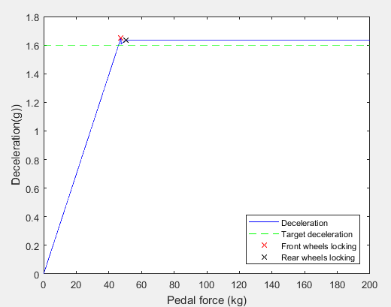

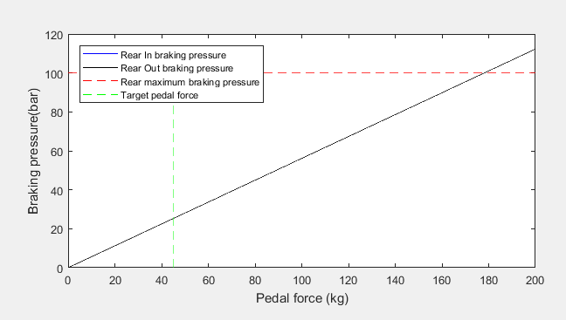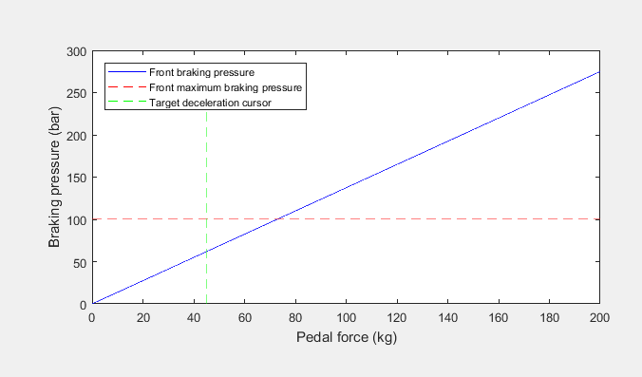

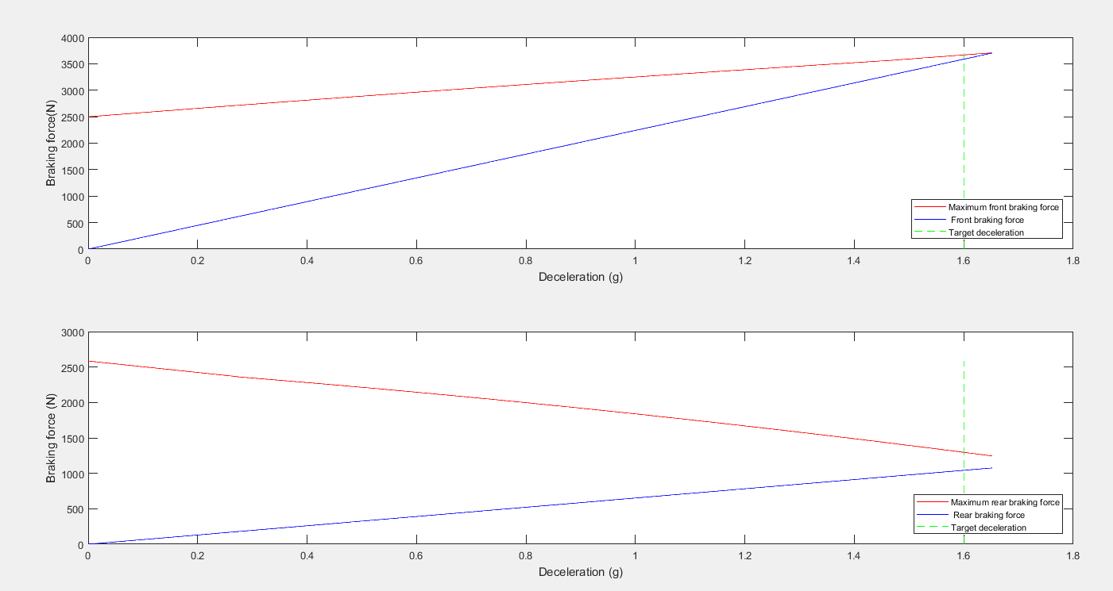

(Il y a blocage si µ_frein > µ_pneu)

**Sur le véhicule**

Les tests réalisés ont montré qu’avec une répartition à XX% sur l’avant, les 4 roues se bloquaient. Le système a fait preuve de fiabilité tout au cours des tests, les pilotes en sont satisfaits.